Приложение №1
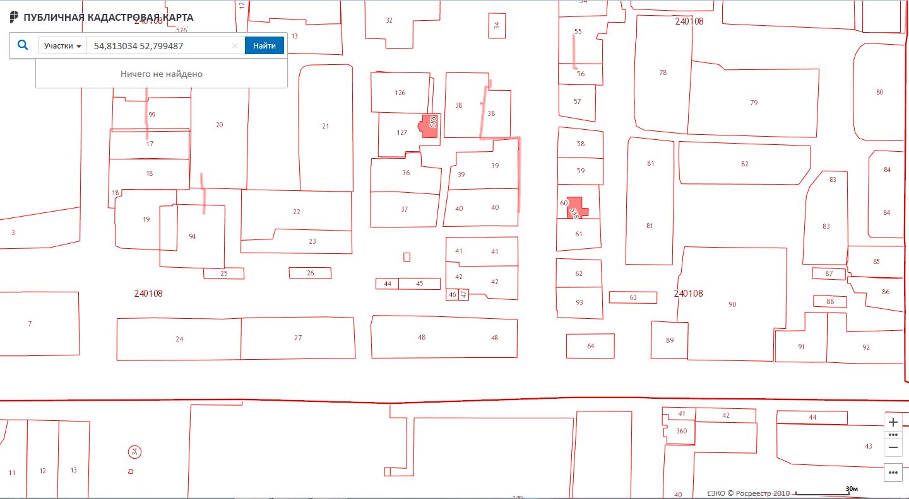
- ул. Губкина д.5, место (площадка) накопления твердых коммунальных отходов

Приложение №2
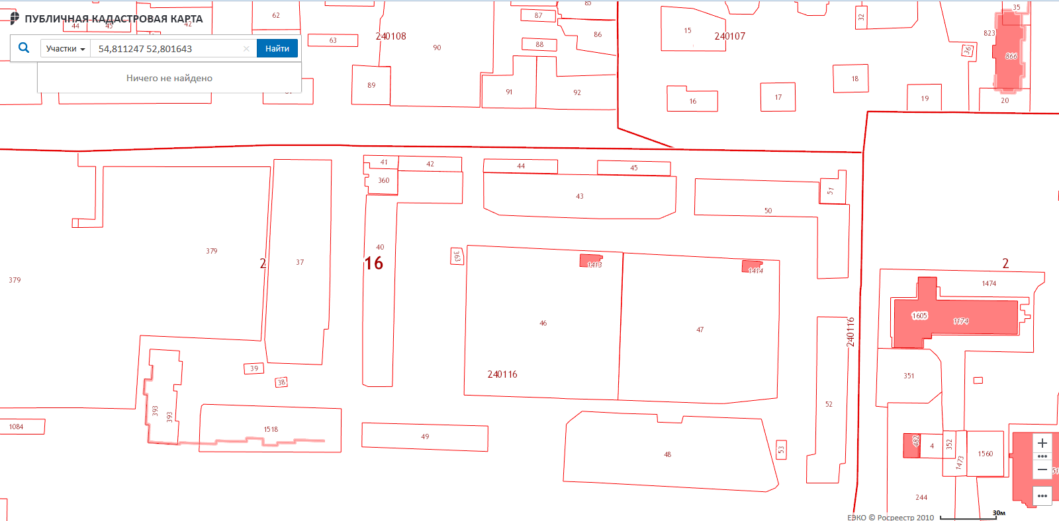
- ул. Губкина д.18, место (площадка) накопления твердых коммунальных отходов

Приложение №3
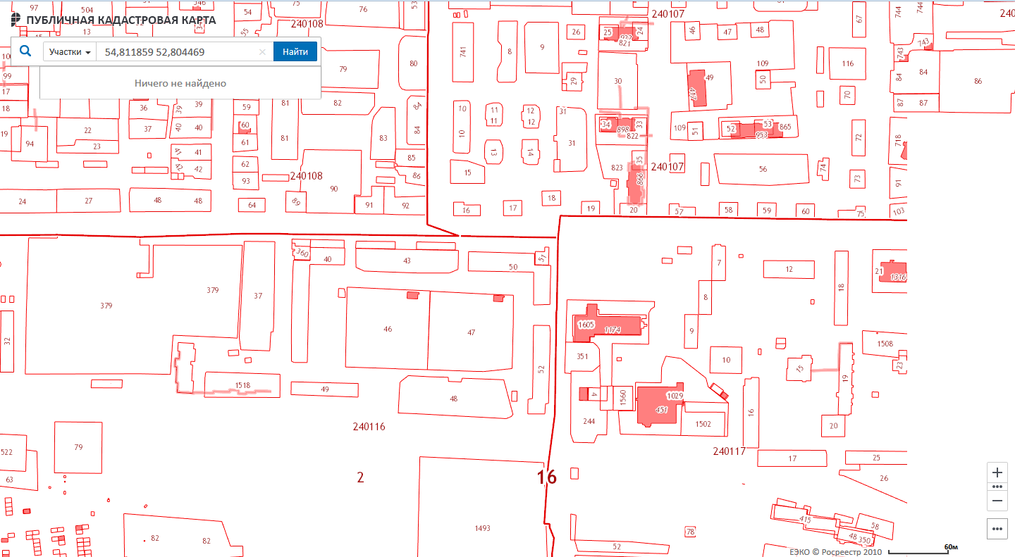
- ул. Губкина д.20, место (площадка) накопления твердых коммунальных отходов

Приложение №4
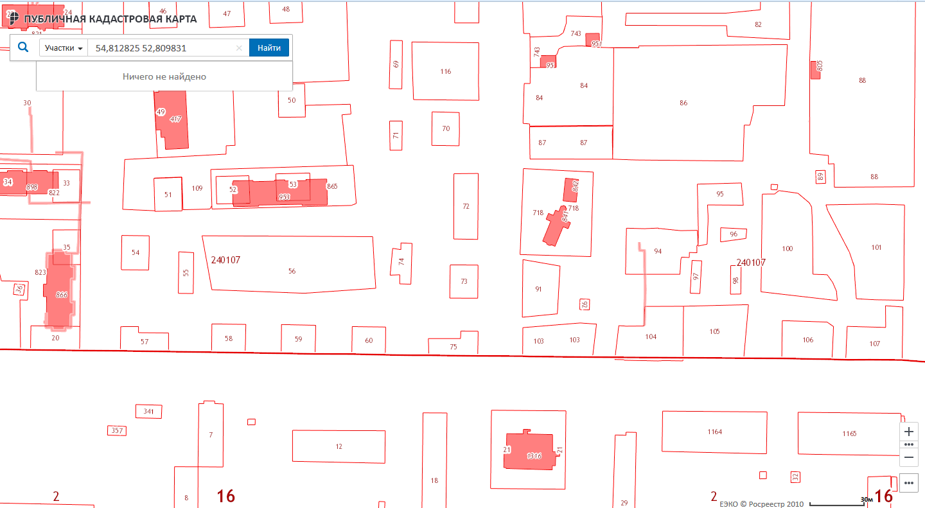

- ул. Губкина д.37, место (площадка) накопления твердых коммунальных отходов

Приложение №5
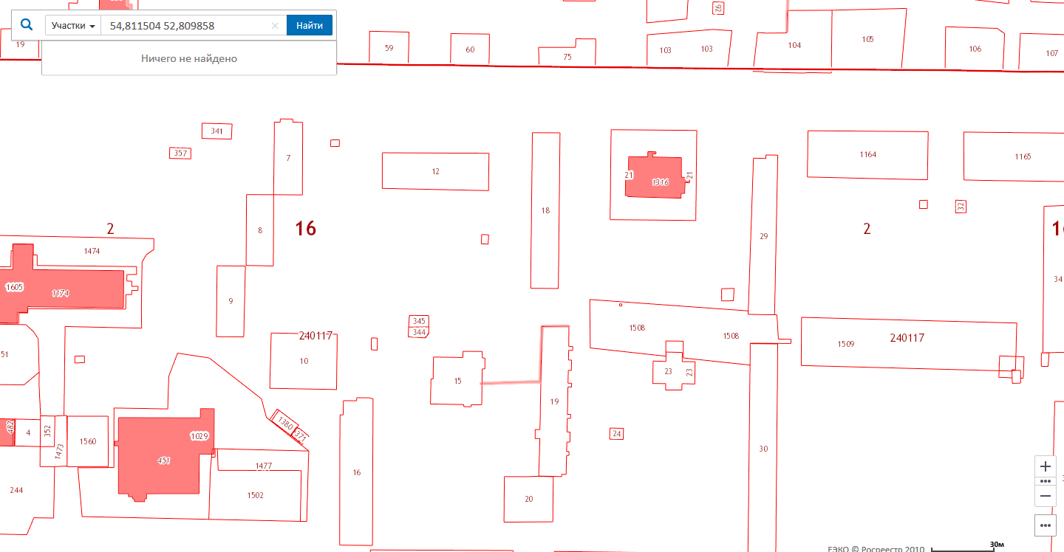

- ул. Губкина д.38, место (площадка) накопления твердых коммунальных отходов

Приложение №6
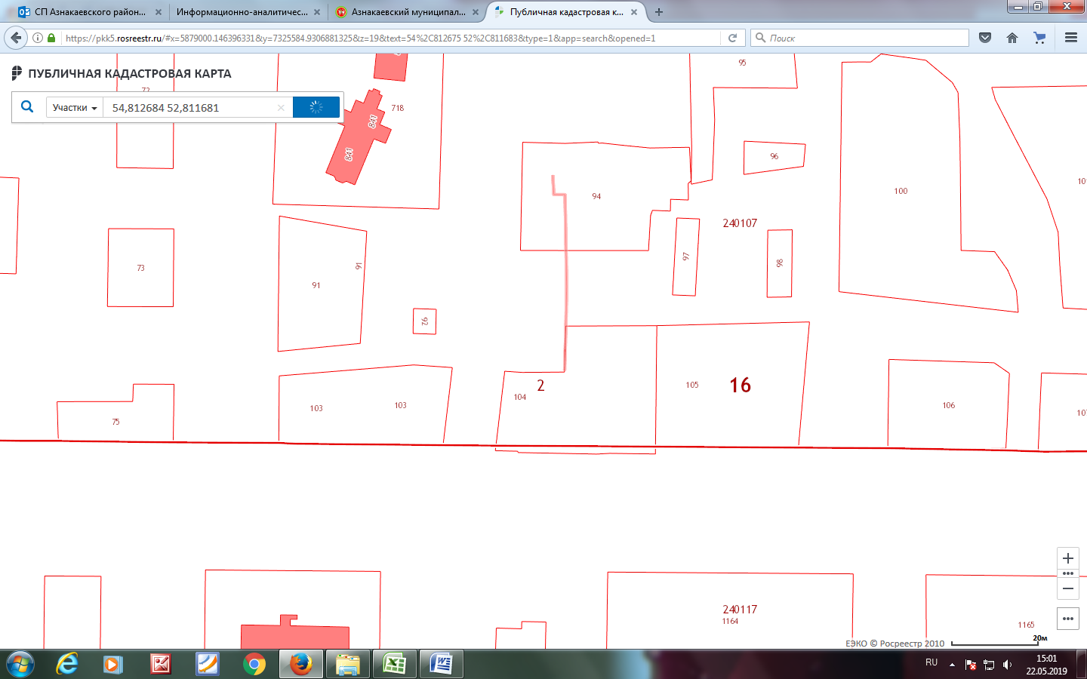

- ул. Губкина д.43, место (площадка) накопления твердых коммунальных отходов

Приложение №7
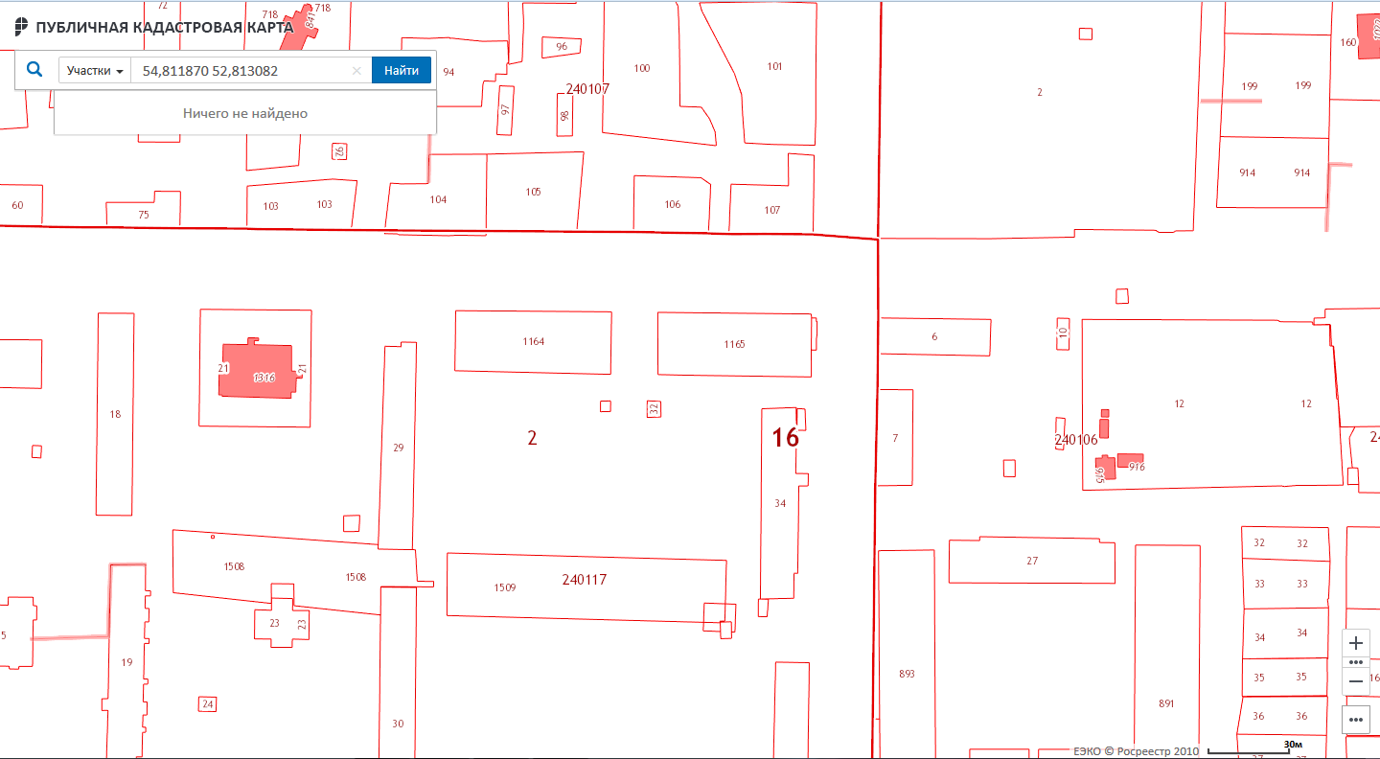
- ул. Губкина д.44, место (площадка) накопления твердых коммунальных отходов

Приложение №8
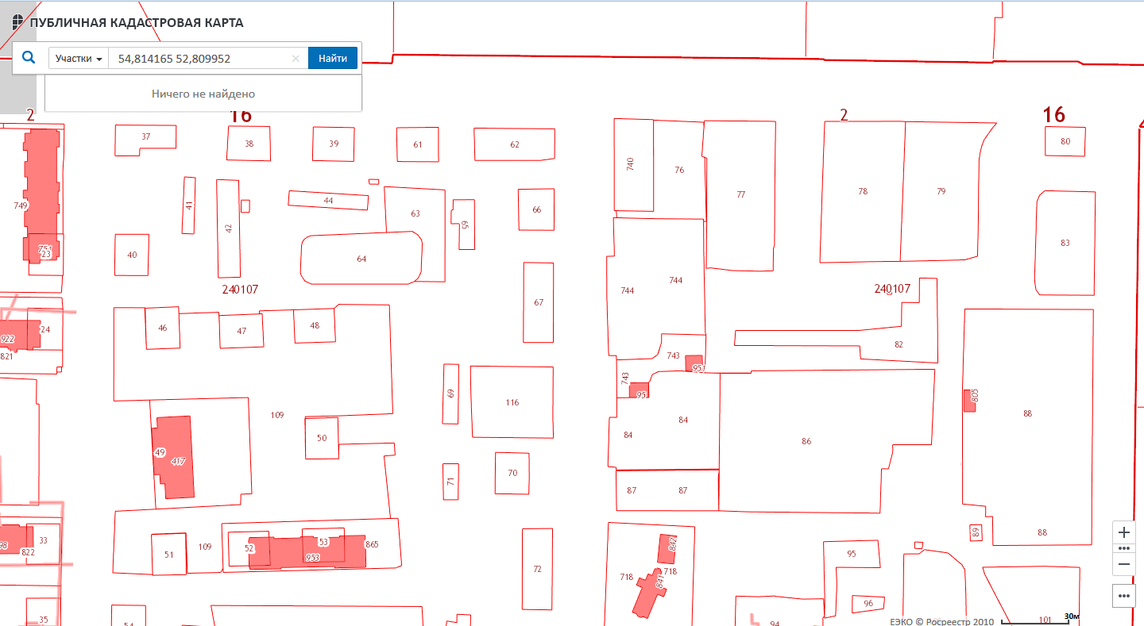
- ул. Джалиля д.5, место (площадка) накопления твердых коммунальных отходов

Приложение №9
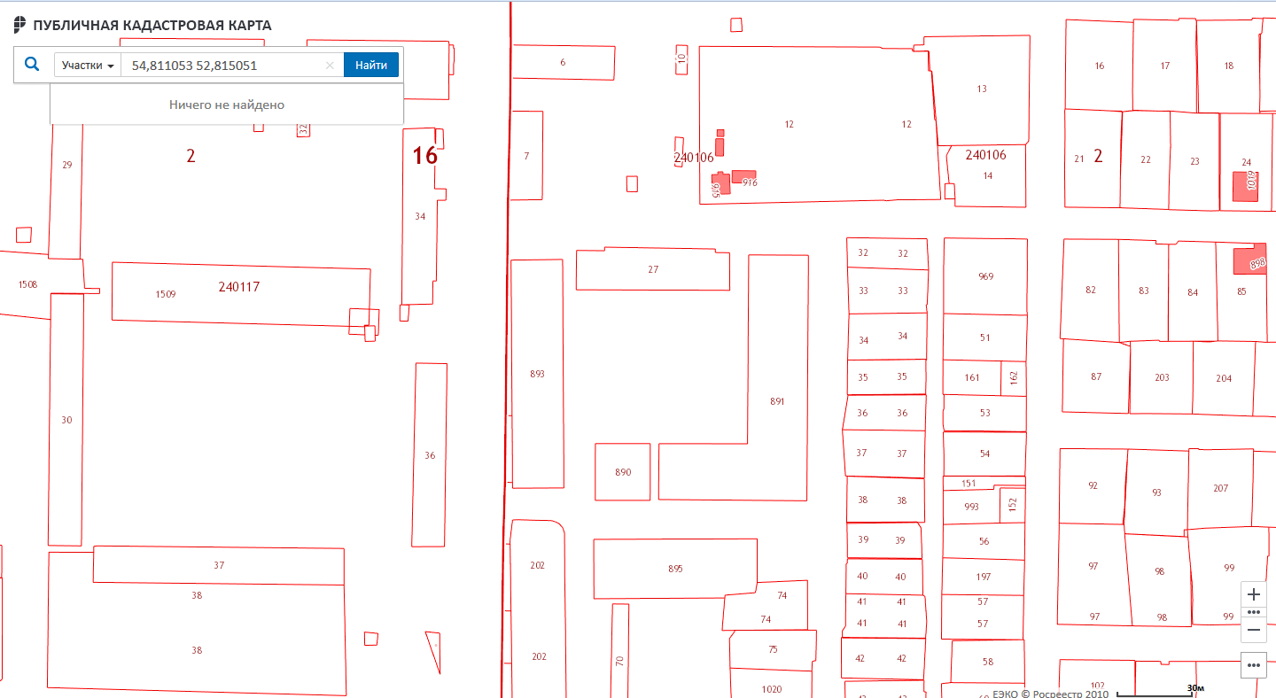
- ул. Комарова д.11/48, место (площадка) накопления твердых коммунальных отходов

Приложение №10
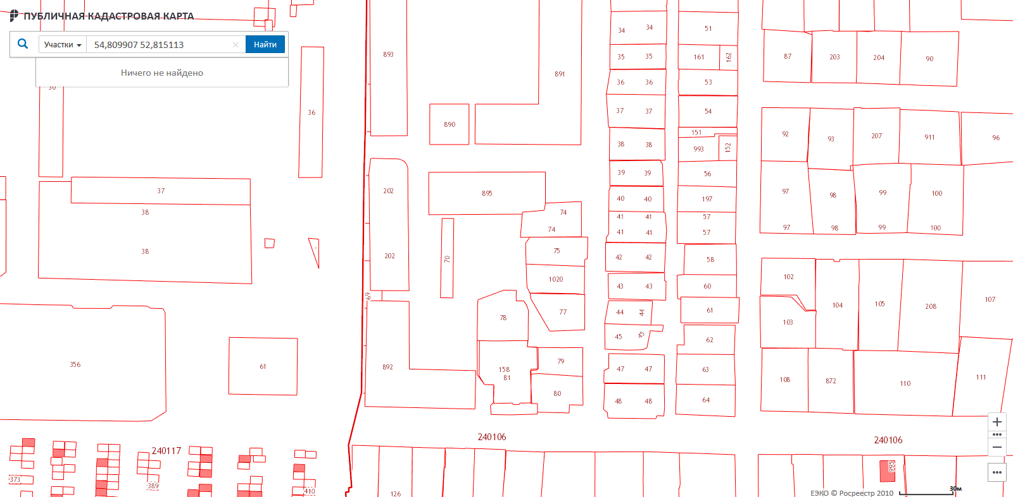
- ул. Комарова д.15, место (площадка) накопления твердых коммунальных отходов

Приложение №11
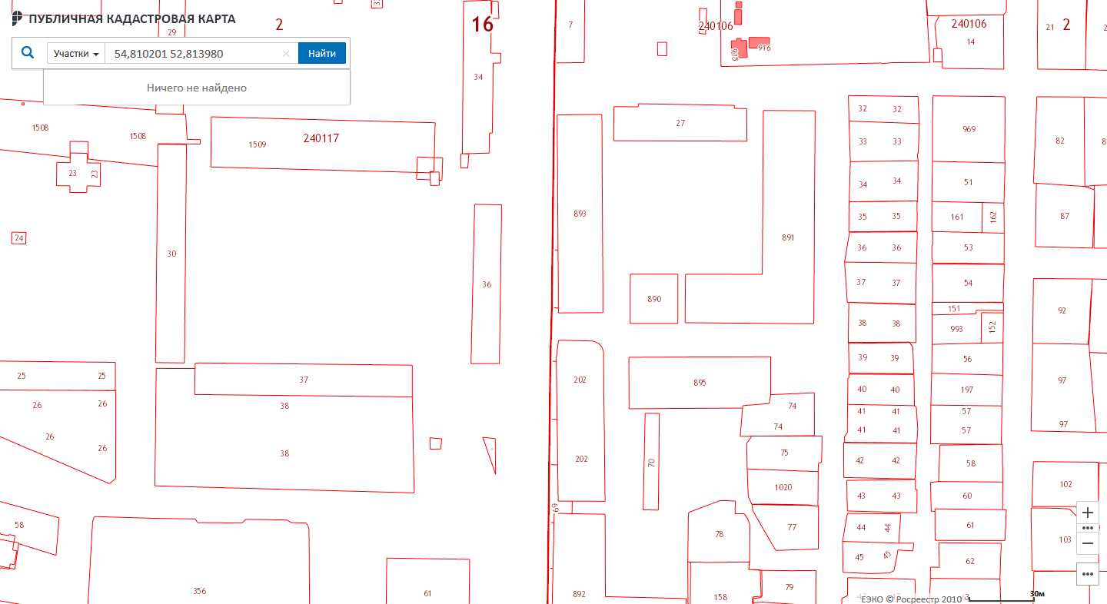
- ул. Комарова д.20, место (площадка) накопления твердых коммунальных отходов

Приложение №12
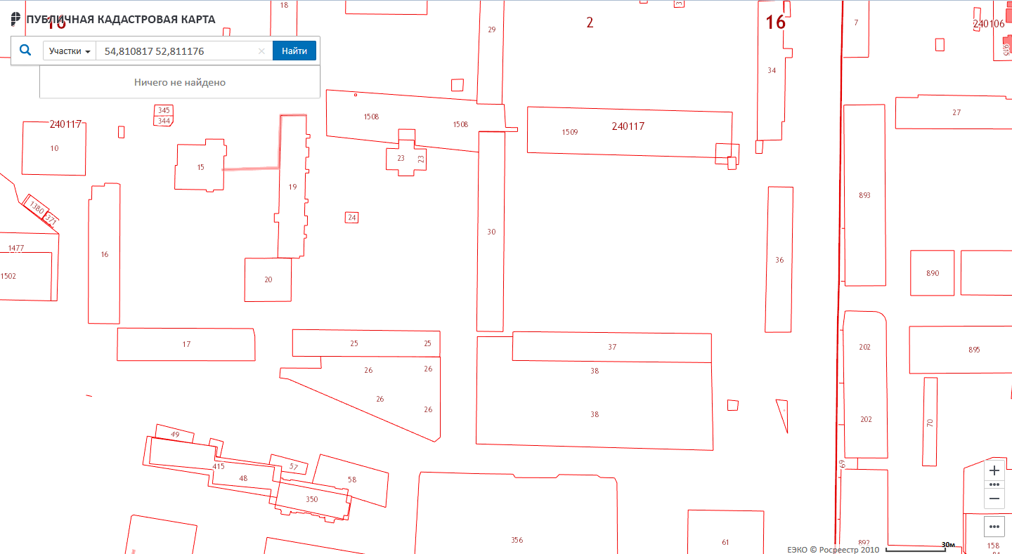

- ул. Комарова д.22А, место (площадка) накопления твердых коммунальных отходов

Приложение №13
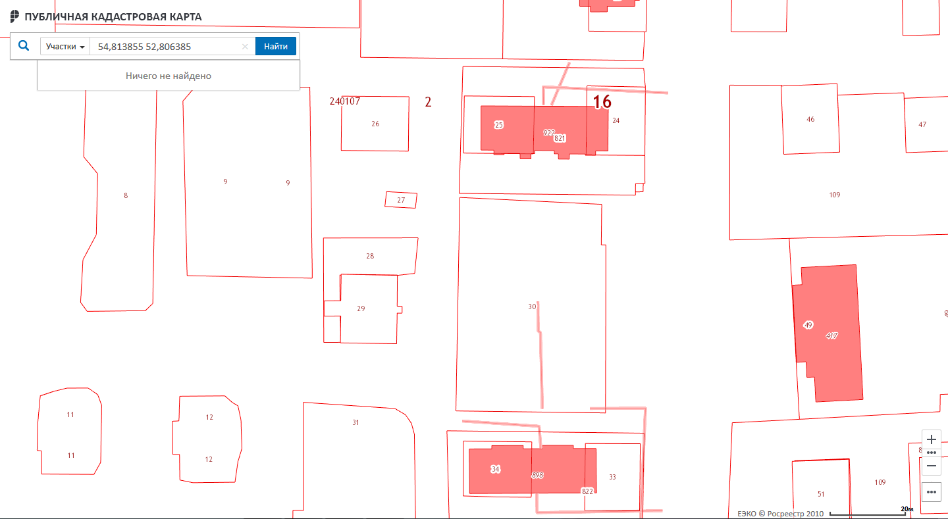

- ул. Ленина д.9, место (площадка) накопления твердых коммунальных отходов

Приложение №14
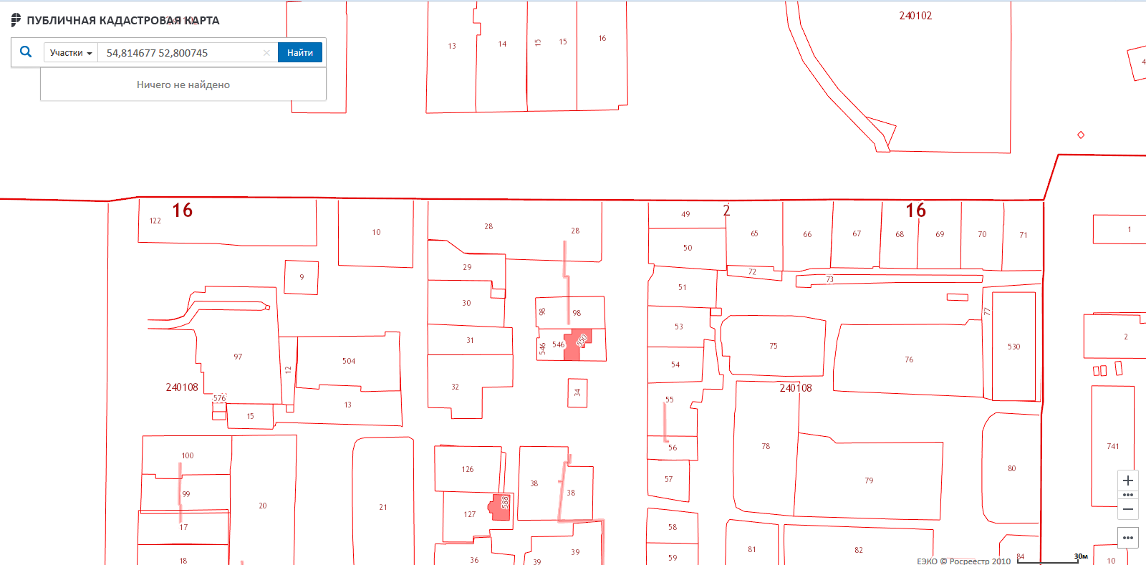

- ул. Лесная д.5, место (площадка) накопления твердых коммунальных отходов

Приложение №15
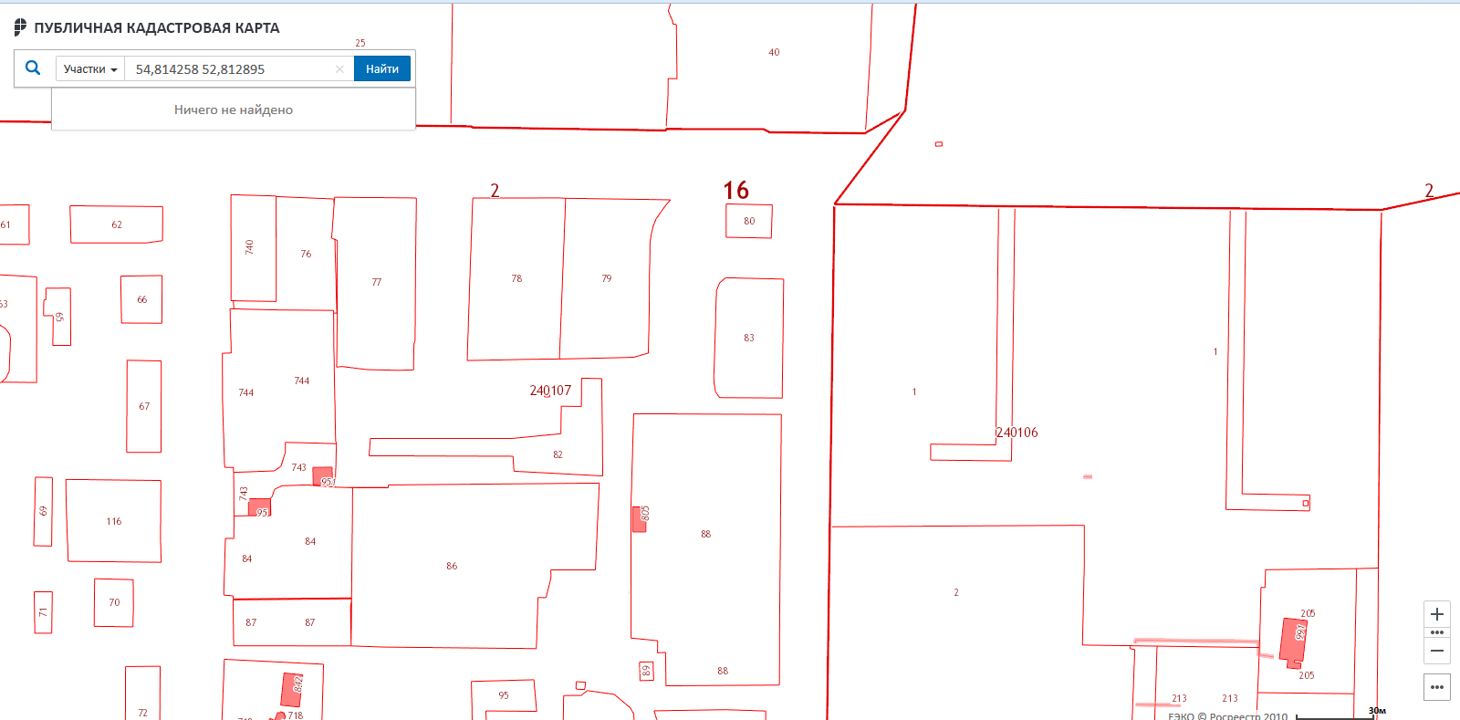

- ул. Лесная д.25, место (площадка) накопления твердых коммунальных отходов

Приложение №16
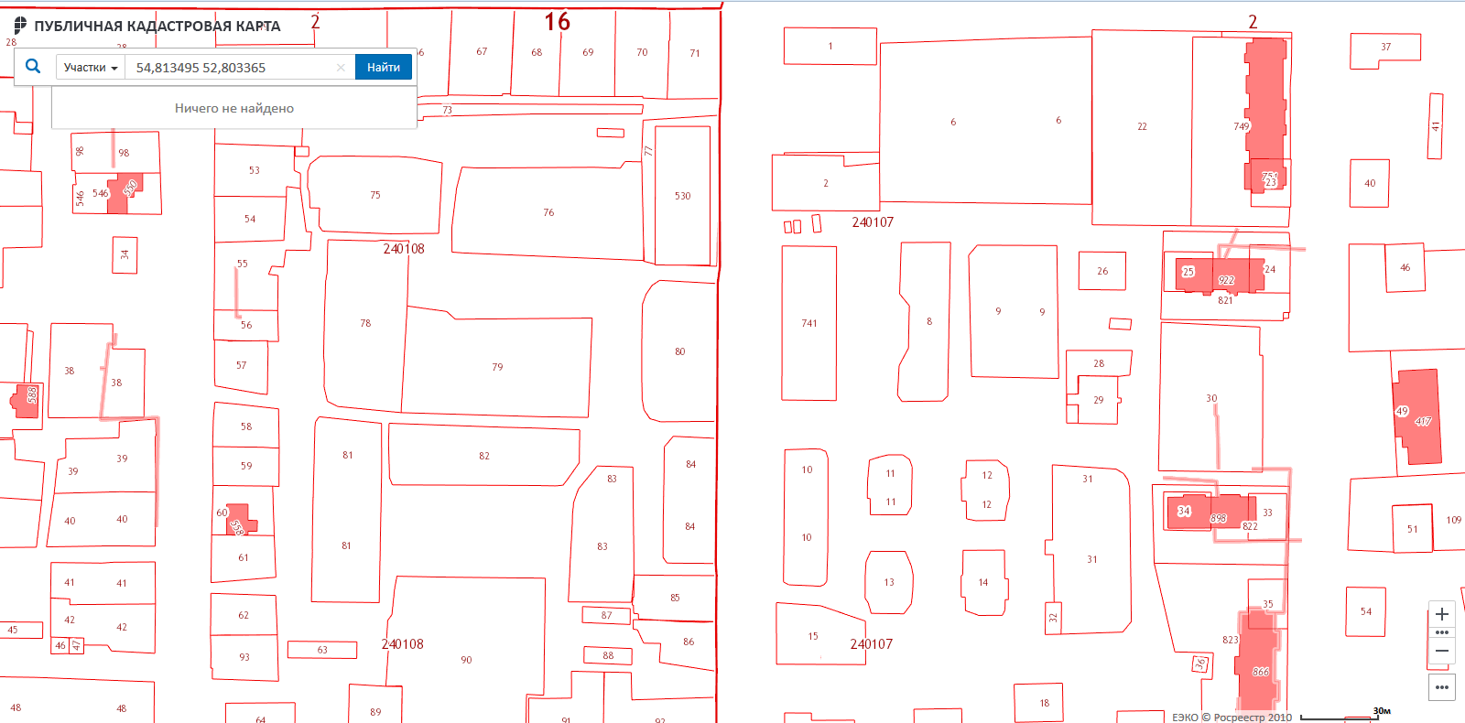

- ул. Нефтяников д.9Б, место (площадка) накопления твердых коммунальных отходов

Приложение №17
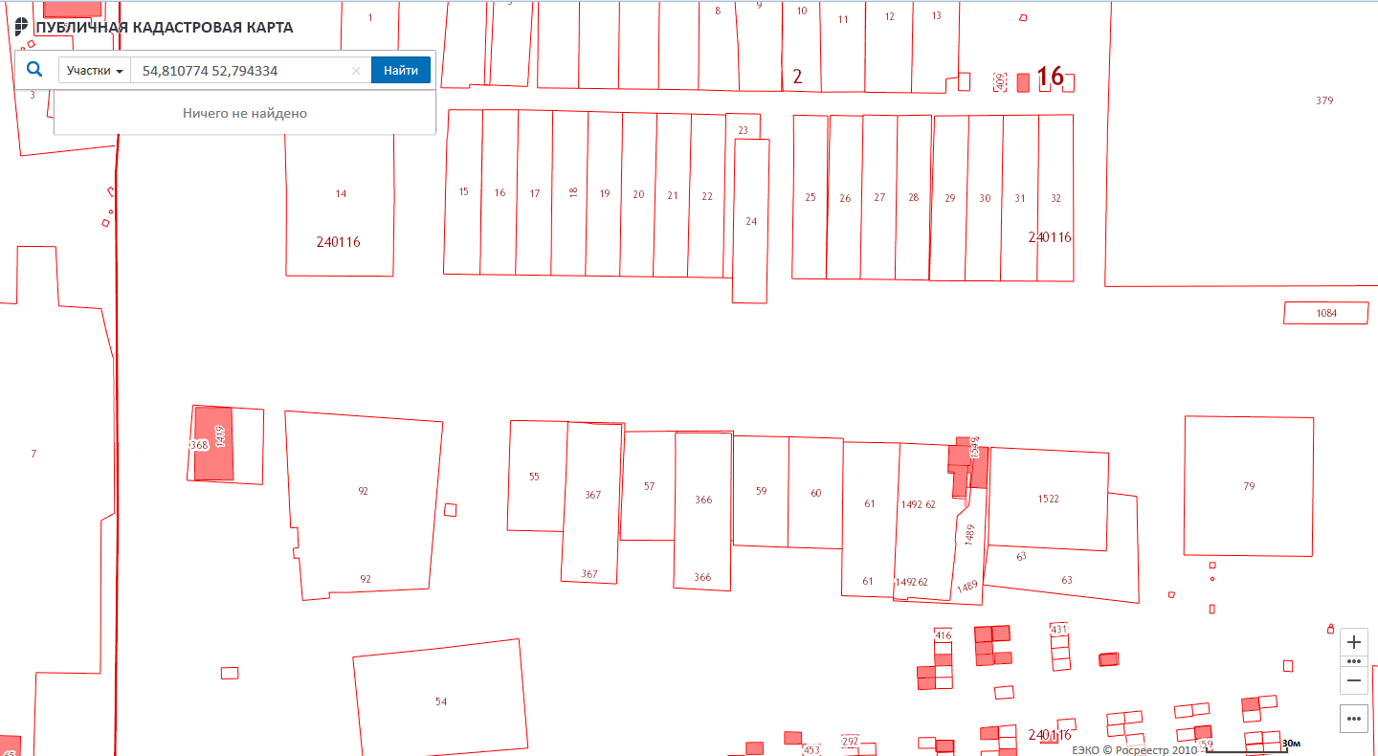

- ул. Татарстана д.1, место (площадка) накопления твердых коммунальных отходов

Приложение №18
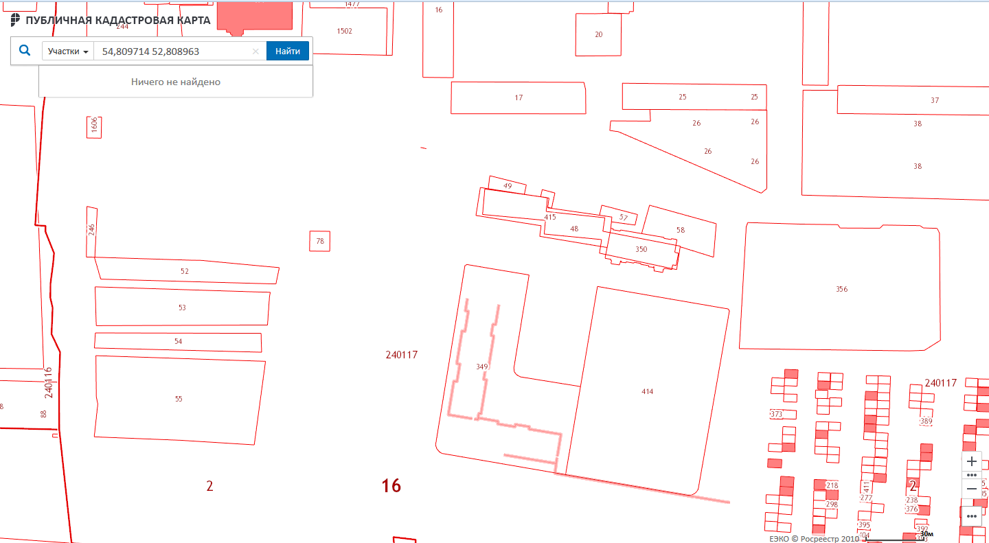

- ул. Татарстана д.12, место (площадка) накопления твердых коммунальных отходов

Приложение №19
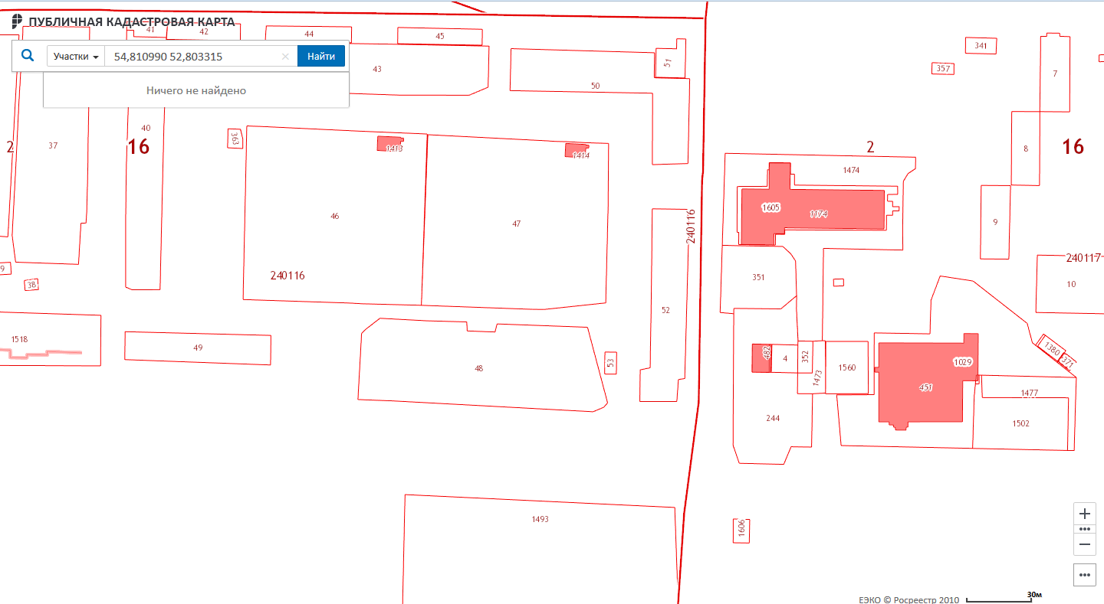

- ул. Татарстана д.21, место (площадка) накопления твердых коммунальных отходов

Приложение №20
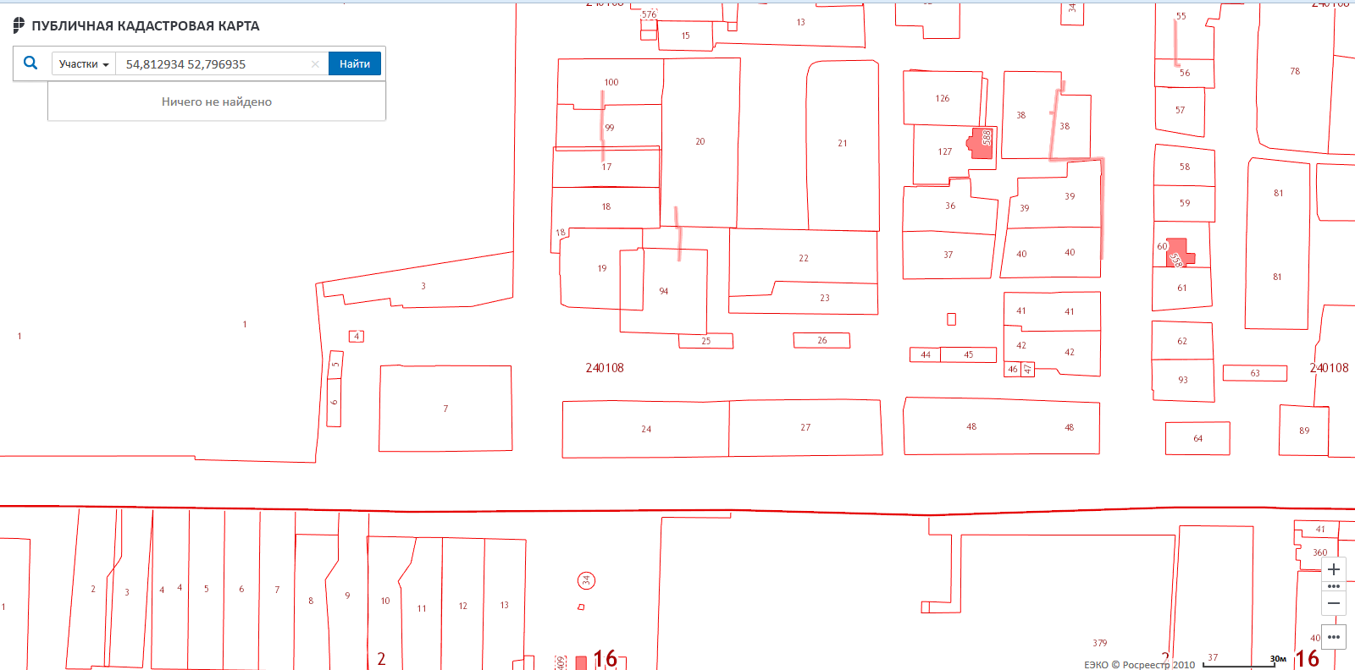

- ул. Школьная д.8, место (площадка) накопления твердых коммунальных отходов

